Неміс тілін ойын арқылы үйрену

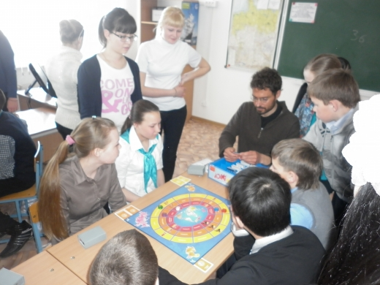
2016 жылғы 5 сәуірде № 40 ЖОМ-да «Неміс тілін ойын арқылы үйрену» атты тілдік чемпионат өткізілді. Ойынның мақсаты - Қазақстан және Қырғызстан мектептеріндегі неміс тілін көпшілікке тарату. Ойынды ассистент Гальман Даниель өткізді. Неміс тілін үйренуге қызығушылығы басым оқушылар ойынға белсене қатысты.
Iорын – Шкретова Лариса 9 «г», Гура Кирилл - 5 «б»
IIорын – Төлеген Әділ – 9 «г», Урсол Елизавета. – 5 «б»
I орынға ие болған топ сертификатқа ие болды және жеңімпаздарға 9 сәуірде болатын аймақтық ойынға шақыру қағазы берілді.

